# CÒN BAO NHIÊU CƠN BÃO NỮA

# ẢNH HƯỞNG ĐẾN NƯỚC TA

# TỪ NAY ĐẾN CUỐI NĂM 2017?

**Theo Trung tâm dự báo khí tượng thủy văn Trung ương, từ tháng 10 đến hết năm 2017, dự kiến 4,5 cơn bão và ATNĐ hoạt động trên Biển Đông. Trong số đó có khoảng từ 1,2 cơn bão và ATNĐ có khả năng ảnh hưởng tới đất liền nước ta và tập trung ở khu vực Trung Bộ, Nam Bộ.**

Ngày 20/9, theo báo cáo của ông Hoàng Đức Cường, Giám đốc Trung tâm dự báo khí tượng thủy văn Trung ương, trong tháng 8 và nửa đầu tháng 9/2017 vừa qua, trên khu vực Biển Đông đã xuất hiện 3 cơn bão (bão số 6, bão số 7 và bão số 10) và 1 áp thấp nhiệt đới (ATNĐ).

Dự báo từ tháng 10 đến hết năm 2017 sẽ còn khoảng 4-5 cơn bão và ATNĐ hoạt động trên Biển Đông, chủ yếu tập trung ở khu vực giữa và nam Biển Đông. Trong số đó có khoảng từ 1, 2 cơn bão và ATNĐ có khả năng ảnh hưởng tới đất liền nước ta và tập trung ở khu vực Trung Bộ, Nam Bộ.

Ngoài ra, trong các tháng cuối năm, vùng biển phía Tây có thể xuất hiện mưa dông mạnh kèm tố, lốc và gió giật. Lượng mưa trong tháng 10/2017 phổ biến cao hơn trung bình nhiều năm (TBNN) từ 15-30%, từ tháng 11-12/2017 phổ biến thấp hơn TBNN khoảng 15-30%.

[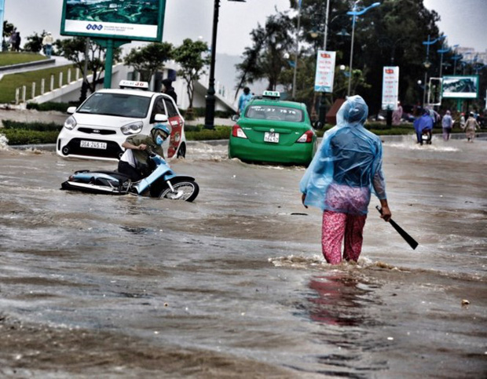](https://kenh14cdn.com/2017/bao-4-1505895850002.jpg)

Khu vực sát biển Sầm Sơn, Thanh Hóa xảy ra mưa lớn trong bão số 10 vừa qua. Ảnh: Tiền Phong

Trước đó, cơn bão số 10 đổ bộ vào nước ta trưa ngày 15/9 đã gây ra thiệt hại về vật chất và tinh thần cho người dân.

Trên các sông đã xảy ra 5 đợt lũ với đỉnh lũ lên trên mức báo động 2. Lũ ống, lũ quét đã xảy ra tại huyện Mù Cang Chải (Yên Bái), huyện Mường La (Sơn La), huyện Bát Xát (Lào Cai). Sạt lở đất đá đã xảy ra tại tỉnh Lai Châu (huyện Mường Tè, Nậm Nhùn), Điện Biên (Quốc lộ 12 và 4H, huyện Nậm Pồ), Yên Bái (huyện Mù Cang Chải), Sơn La (huyện Mường La).

Ngập úng cục bộ đã xuất hiện tại tỉnh Điện Biên (huyện Nậm Pồ), tỉnh Yên Bái (huyện Lục Yên) và nội thành Thành phố Hà Nội. Mực nước các hồ chứa lớn trên thượng lưu sông Hồng đều cao hơn năm 2016 và thấp hơn mực nước dâng bình thường từ 1-2m.

[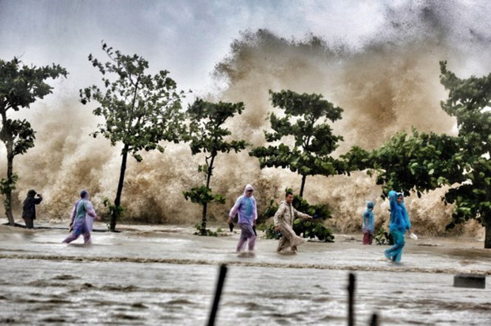](https://kenh14cdn.com/2017/bao-3-1505895850000.jpg)

Tại bãi biển Sầm Sơn mưa to sóng lớn đánh vào bờ cao vài mét. Ảnh Tiền Phong.

Dự báo tình hình khí tượng từ tháng 10 đến tháng 12/2017, hiện tượng ENSO (gồm pha nóng El Nino và pha lạnh El Nina) tiếp tục duy trì pha trung tính trong các tháng cuối năm 2017, khả năng xuất hiện La Nina (lạnh) tăng dần vào đầu năm 2018.

Các quan trắc nhiệt độ mặt nước biển khu vực NINO3.4 và kết quả dự báo về hiện tượng ENSO của các cơ quan dự báo khí hậu trên thế giới cho thấy xu hướng lạnh đi rõ rệt của nhiệt độ mặt nước biển so với các tháng trước đó.

[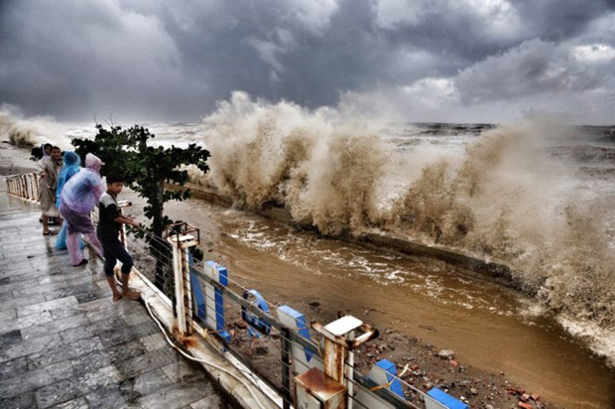](https://kenh14cdn.com/2017/bao-6-1505895850004.jpg)

Dự kiến từ nay đến cuối năm 4-5 cơn bão, ATNĐ ảnh hưởng đến Biển Đông. Ảnh Tiền Phong

Với những diễn biến như vậy đa số các mô hình dự báo đều có sự điều chỉnh so với những dự báo trước đây; theo đó hiện tượng ENSO vẫn được dự báo ở pha trung tính trong các tháng cuối năm 2017, nhưng có xu hướng chuyển dần trạng thái sang pha La Nina vào đầu năm 2008.

Hệ quả của diễn biến lạnh đi của nhiệt độ mặt nước biển với chế độ thời tiết, khí hậu, thủy văn ở nước ta trong những tháng cuối năm 2017 đó là khả năng mùa bão và ATNĐ sẽ kéo dài, mùa mưa, lũ ở các khu vực Trung Bộ, Tây Nguyên và Nam Bộ kết thúc muộn hơn so với TBNN, mưa có xu hướng cao hơn TBNN trong các tháng cuối năm. Nền nhiệt độ trung bình trên toàn quốc có xu hướng dao động ở mức xấp xỉ với TBNN.

# Quặn lòng những hình ảnh sau bão 12

**Nước mắt rơi trên những khuôn mặt nhăn nheo. Dành dụm bấy lâu dựng được ngôi nhà, giờ bỗng chốc “màn trời chiếu đất”.**

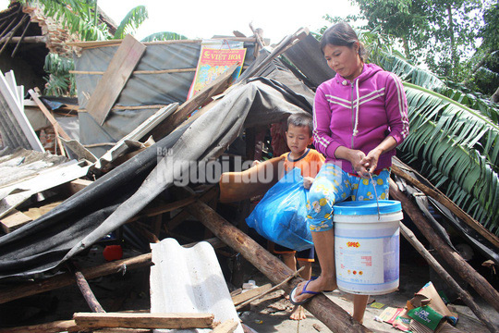

Tranh thủ bão vừa tan, nắng lên, chị Trần Thị Lanh (SN 1980, ngụ thôn Phú Khê 2, xã Hòa Xuân Đông, huyện Đông Hòa, Phú Yên) xách chiếc thùng đựng gạo ướt chui ra từ góc nhỏ trong ngôi nhà đã bị sập hoàn toàn để ra phơi, mong có cái ăn cho gia đình những ngày tới.

Bước theo sau là cậu con trai Mai Ngọc Nhân, học sinh lớp 2 Trường Tiểu học Nguyễn Văn Trỗi. Em cũng khệ nệ bưng 1 chiếc thùng, bên trong đựng sách vở cũng nhàu nát vì ướt. Khoảng 4 giờ 30 phút sáng 4-11, cả nhà ngồi run khi bão đến thì chị nghe tiếng rắc lớn. Cả nhà vừa kịp thoát ra ngoài thì ngôi nhà đổ sập. Toàn bộ tài sản chôn vùi, ướt nhũng trong mưa.

*(Nguồn: kenh14.vn)*

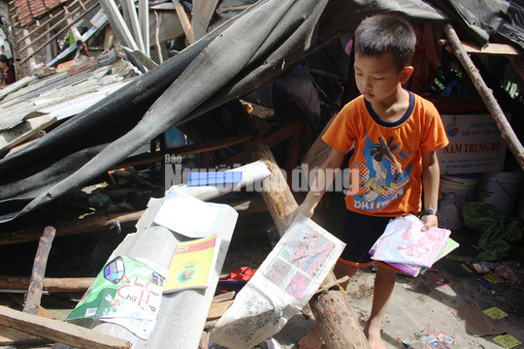

*Với đôi mắt buồn rười rượi, cậu học trò Mai Ngọc Nhân lo lắng số sách vở này có kịp khô để ngày cậu đến lớp.*

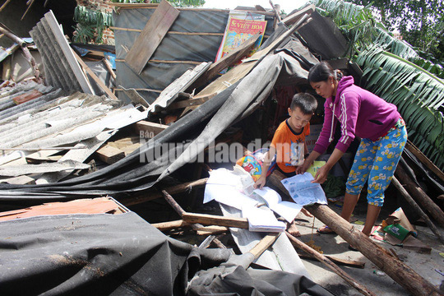

*Chị Lanh vội đến giúp con trai phơi sách vở cho kịp ngày mai đến lớp*

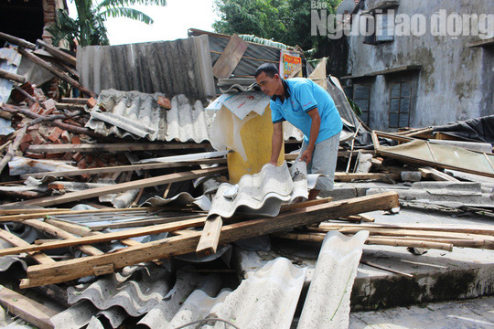

*"Chẳng còn gì nữa em ơi!"*

Bên cạnh, anh Mai Ngọc Thảo (SN 1978, chồng chị Nhanh) đang tìm lại những vật dụng cũ có thể còn dùng được trong ngôi nhà đã tan hoang.

"Chẳng còn gì nữa em ơi! Nó gãy bể hết sạch rồi" – anh quay đầu nhìn vợ nói giọng run run. Anh cho hay gia đình dành dụm bấy lâu nay để dựng được ngôi nhà, mong có chỗ trú nắng trú mưa cho cả gia đình 4 người, nhưng giờ đã tan thành mây khói. Anh lo những ngày tới, nếu trời lại đổ mưa thì người vợ cùng 2 đứa con nhỏ chẳng biết sống ở đâu.

Kế bên nhà chị Lanh, chị Phạm Thị Chín đang mang thai 8 tháng, nhưng bất chấp, dẫm đạp lên những đống gạch vữa ngổn ngang trong ngôi nhà đã bị sập hoàn toàn do bão để mong tìm được những vật dụng còn sót . Ngôi nhà được bố mẹ chồng xây dựng khi ra riêng giờ không còn gì.

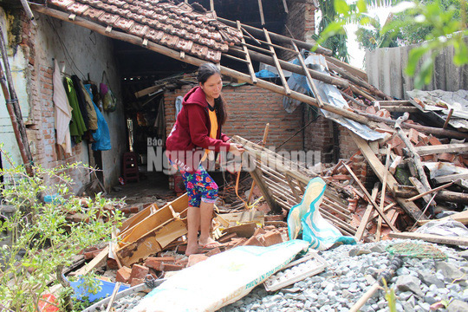

*Chị Phạm Thị Chín đang mang thai 8 tháng trong căn nhà sập hoàn toàn*

Tại xã Hòa Thành, huyện Đông Hòa, một ngôi nhà kiên cố nhưng giờ chỉ còn đúng 1 bức vách. Đó là ngôi nhà của bà Lê Thị Thiên (82 tuổi, cùng ngụ thôn Phú Khê 2).

Bà Thiên cho biết ngôi nhà là toàn bộ tài sản mà gia đình có hiện nay. Gia đình đã phải mượn 12 cây vàng để dựng nên ngôi nhà này và giờ chỉ còn những đống gạch ngói vỡ. Bà thẫn thờ ra vô 2 ngày nay.

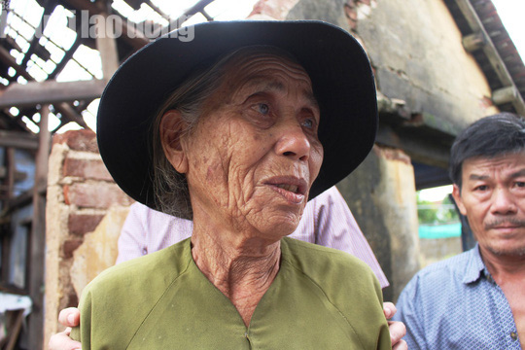

*Bà Thiên như người vô hồn khi gặp chúng tôi.*

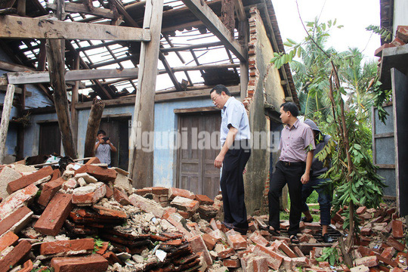

*Ngôi nhà 12 lượng vàng giờ tan hoang chỉ còn lại đúng 1 bức vách Ông Hoàng Văn Trà, Chủ tịch UBND tỉnh Phú Yên, đã rất xúc động. Ông móc tiền túi gửi riêng cho bà Thiên một ít để cầm cự trong những ngày tới và hứa sẽ cùng người thân góp 50 triệu đồng để giúp bà dựng lại ngôi nhà này.*

|  |
| --- |
| Thông tin từ Công ty CP Vận tải Đường sắt Sài Gòn ngày 5-11 cho biết đoạn đường sắt hư hỏng xảy ra tại km 1126 + 870 khu gian Đại Lãnh - Hảo Sơn (thuộc địa phận tỉnh Khánh Hòa và Phú Yên), sau khi [bão số 12](http://www.24h.com.vn/bao-so-12-c46e1455.html) đổ bộ.  Tình trạng này làm ảnh hưởng tới việc tổ chức chạy tàu và hiện ngành đường sắt đang linh hoạt bố trí lại, đồng thời huy động các nguồn lực để khắc phục sự cố.  Quặn lòng những hình ảnh sau bão 12 - 8  Không chỉ do ảnh hưởng của bão mà chỉ cần những đợt mưa lớn, tuyến đường sắt Bắc - Nam cũng thường xuyên bị gián đoạn. Một cán bộ lâu năm của ngành đường sắt cho rằng hạ tầng của đường sắt quá thiếu thốn, chỉ một đường duy nhất nên khi bị sự cố nhỏ cũng ảnh hưởng đến toàn tuyếnTrong thời gian chờ khắc phục, ngành đường sắt cho biết vẫn duy trì chạy tàu hàng ngày nhưng hành khách sẽ phải qua ô tô trung chuyển giữa 2 ga Đại Lãnh và Hảo Sơn, chiều dài 11 km.  **G.Minh** |

*(Nguồn: www.24h.com.vn)*